昌乐县商务局
2021年政府信息公开工作年度报告

根据《中华人民共和国政府信息公开工作年度报告格式》国办公开办函〔2021〕30号和县政府有关规定，现向社会公布昌乐县商务局2021年政府信息公开工作年度报告。本年度报告中所列数据的统计期限自2021年1月1日起，至2021年12月31日止。如对本报告有疑问，请联系昌乐县商务局办公室，联系电话:0536-6221233。
一、总体情况
2021年，昌乐县商务局认真贯彻《中华人民共和国政府信息公开条例》有关规定，进一步增加主动公开力度，积极回应社会关切，强化制度保障，规范政府信息公开行为，不断提升政府信息公开的质量和效率，政府信息公开水平实现新的突破。
（一）主动公开情况
1.及时公开机构概况。根据《政府信息公开条例》第二十条第（二）款要求，及时更新机关职能、机构设置、办公地址、办公时间、联系方式、负责人姓名。
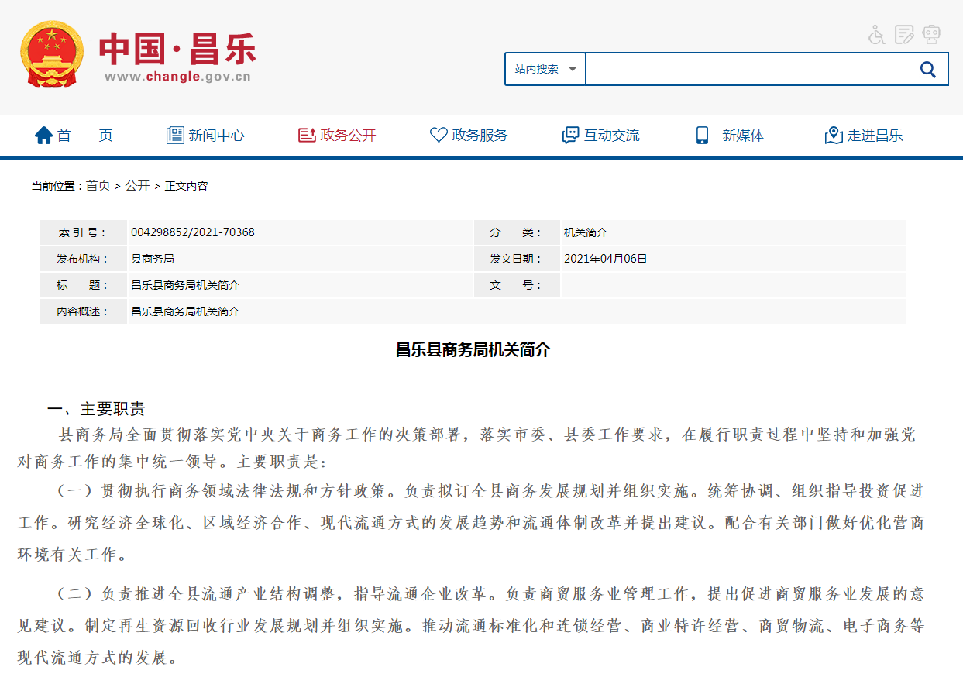
2.及时公开财政预决算。主动公开部门预算决算，在中国·昌乐门户网站对2021年预算、决算情况进行了公开。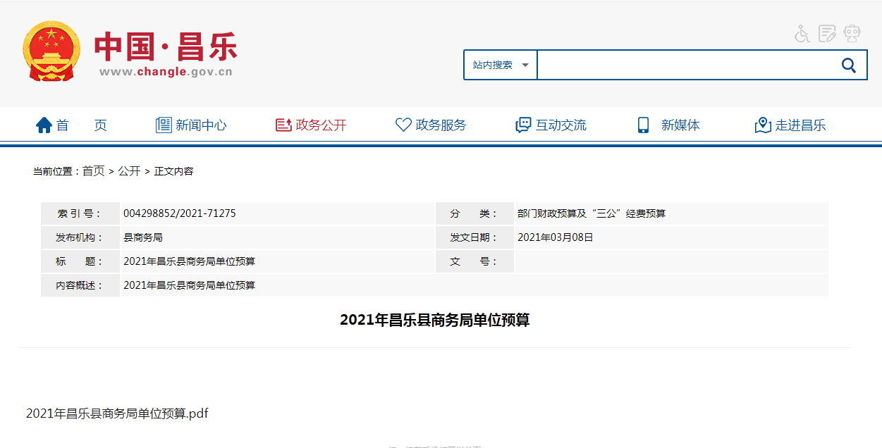
3.推进生活必需品信息公开。根据《政府信息公开条例》第二十条第（四）款要求，每月定期公开《昌乐县生活必需品市场运行分析报告》。

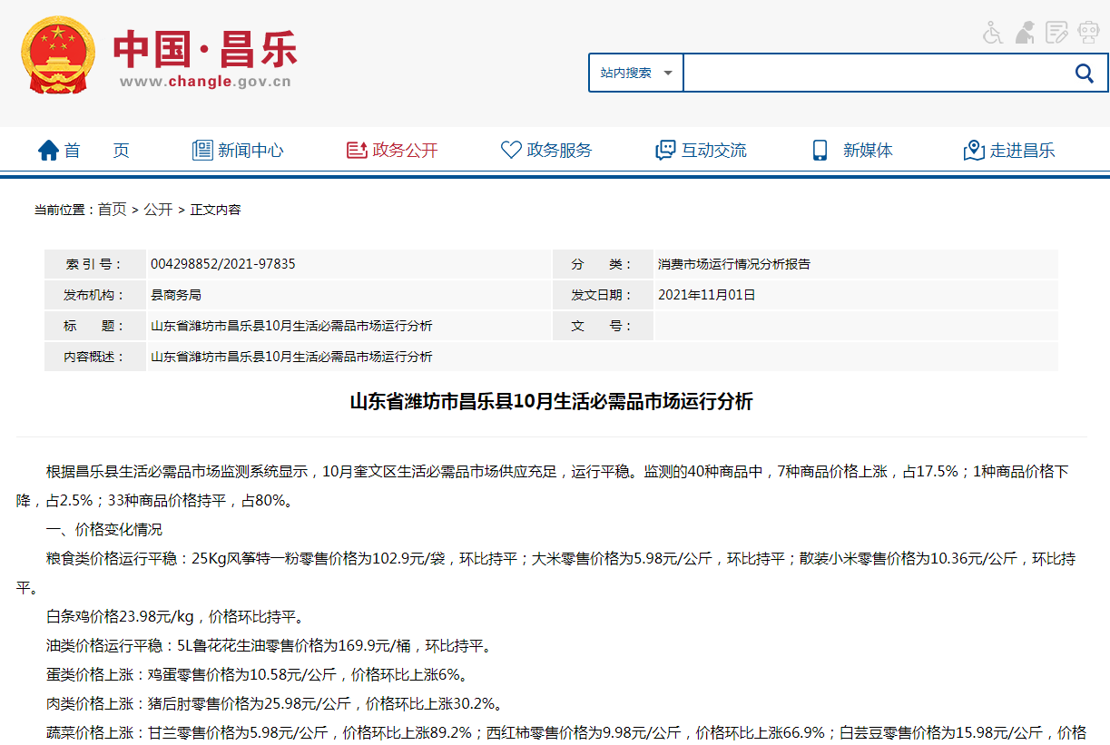
4.及时公开行政权力运行。及时公开我局重点领域信息和权力运行情况，并在中国·昌乐门户网站公开。
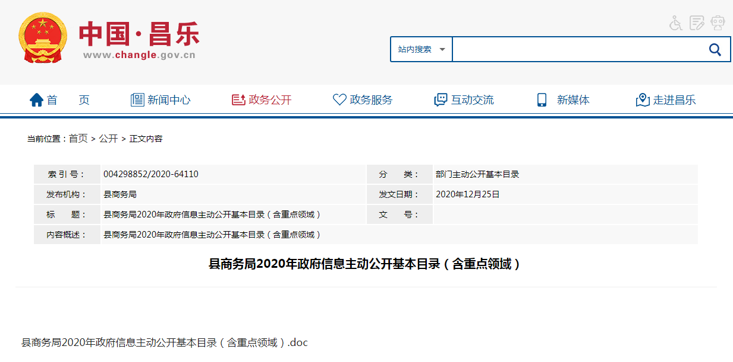
（二）依申请公开情况。
2021年，县商务局没有收到依申请公开申请。
（三）政府信息管理情况。
一是强化组织领导。根据人员变动情况及时调整局政务公开工作领导小组，重新确定分管负责人，全面负责做好局机关政府信息公开管理工作。
二是完善政府信息公开制度建设。及时对政府信息公开流程进行了细化调整，确保政府信息公开工作的制度化、规范化和常态化。
（四）平台建设情况。
主要依托“中国·昌乐”网站的“政务公开”专栏信息，及时发布商务局公开信息。
（五）监督保障情况。
为保证政府信息公开工作顺利实施，制定了局信息公开工作实施方案，调整了局政务公开领导小组，局办公室负责全局政务公开工作，配备3名专职人员，进行责任分工，并将信息公开工作纳入了年度单位考核目标。每年召开政务公开工作培训，更好规范信息公开工作。

二、主动公开政府信息情况

第二十条第（一）项
信息内容 | 本年制发件数 | 本年废止件数 | 现行有效件数
规章 | 0 | 0 | 0
行政规范性文件 | 0 | 0 | 0
第二十条第（五）项
信息内容 | 本年处理决定数量
行政许可 | 0
第二十条第（六）项
信息内容 | 本年处理决定数量
行政处罚 | 0
行政强制 | 0
第二十条第（八）项
信息内容 | 本年收费金额（单位：万元）
行政事业性收费 | 0

三、收到和处理政府信息公开申请情况

（本列数据的勾稽关系为：第一项加第二项之和，等于第三项加第四项之和） |  |  | 申请人情况
 |  |  | 自然人 | 法人或其他组织 |  |  |  |  | 总计
 |  |  | 自然人 | 商业  企业 | 科研  机构 | 社会公益组织 | 法律服务机构 | 其他 | 总计
一、本年新收政府信息公开申请数量 |  |  | 0 | 0 | 0 | 0 | 0 | 0 | 0
二、上年结转政府信息公开申请数量 |  |  | 0 | 0 | 0 | 0 | 0 | 0 | 0
三、本年度办理结果 | （一）予以公开 |  | 0 | 0 | 0 | 0 | 0 | 0 | 0
三、本年度办理结果 | （二）部分公开（区分处理的，只计这一情形，不计其他情形） |  | 0 | 0 | 0 | 0 | 0 | 0 | 0
三、本年度办理结果 | （三）不予公开 | 1.属于国家秘密 | 0 | 0 | 0 | 0 | 0 | 0 | 0
三、本年度办理结果 | （三）不予公开 | 2.其他法律行政法规禁止公开 | 0 | 0 | 0 | 0 | 0 | 0 | 0
三、本年度办理结果 | （三）不予公开 | 3.危及“三安全一稳定” | 0 | 0 | 0 | 0 | 0 | 0 | 0
三、本年度办理结果 | （三）不予公开 | 4.保护第三方合法权益 | 0 | 0 | 0 | 0 | 0 | 0 | 0
三、本年度办理结果 | （三）不予公开 | 5.属于三类内部事务信息 | 0 | 0 | 0 | 0 | 0 | 0 | 0
三、本年度办理结果 | （三）不予公开 | 6.属于四类过程性信息 | 0 | 0 | 0 | 0 | 0 | 0 | 0
三、本年度办理结果 | （三）不予公开 | 7.属于行政执法案卷 | 0 | 0 | 0 | 0 | 0 | 0 | 0
三、本年度办理结果 | （三）不予公开 | 8.属于行政查询事项 | 0 | 0 | 0 | 0 | 0 | 0 | 0
三、本年度办理结果 | （四）无法提供 | 1.本机关不掌握相关政府信息 | 0 | 0 | 0 | 0 | 0 | 0 | 0
三、本年度办理结果 | （四）无法提供 | 2.没有现成信息需要另行制作 | 0 | 0 | 0 | 0 | 0 | 0 | 0
三、本年度办理结果 | （四）无法提供 | 3.补正后申请内容仍不明确 | 0 | 0 | 0 | 0 | 0 | 0 | 0
三、本年度办理结果 | （五）不予处理 | 1.信访举报投诉类申请 | 0 | 0 | 0 | 0 | 0 | 0 | 0
三、本年度办理结果 | （五）不予处理 | 2.重复申请 | 0 | 0 | 0 | 0 | 0 | 0 | 0
三、本年度办理结果 | （五）不予处理 | 3.要求提供公开出版物 | 0 | 0 | 0 | 0 | 0 | 0 | 0
三、本年度办理结果 | （五）不予处理 | 4.无正当理由大量反复申请 | 0 | 0 | 0 | 0 | 0 | 0 | 0
三、本年度办理结果 | （五）不予处理 | 5.要求行政机关确认或重新出具已获取信息 | 0 | 0 | 0 | 0 | 0 | 0 | 0
三、本年度办理结果 | （六）其他处理 | 1.申请人无正当理由逾期不补正、行政机关不再处理其政府信息公开申请 | 0 | 0 | 0 | 0 | 0 | 0 | 0
三、本年度办理结果 | （六）其他处理 | 2.申请人逾期未按收费通知要求缴纳费用、行政机关不再处理其政府信息公开申请 | 0 | 0 | 0 | 0 | 0 | 0 | 0
三、本年度办理结果 | （六）其他处理 | 3.其他 | 0 | 0 | 0 | 0 | 0 | 0 | 0
三、本年度办理结果 | （七）总计 |  | 0 | 0 | 0 | 0 | 0 | 0 | 0
四、结转下年度继续办理 |  |  | 0 | 0 | 0 | 0 | 0 | 0 | 0

四、政府信息公开行政复议、行政诉讼情况

行政复议 |  |  |  |  | 行政诉讼
结果维持 | 结果  纠正 | 其他  结果 | 尚未  审结 | 总计 | 未经复议直接起诉 |  |  |  |  | 复议后起诉
 |  |  |  |  | 结果  维持 | 结果  纠正 | 其他  结果 | 尚未  审结 | 总计 | 结果  维持 | 结果  纠正 | 其他  结果 | 尚未  审结 | 总计
0 | 0 | 0 | 0 | 0 | 0 | 0 | 0 | 0 | 0 | 0 | 0 | 0 | 0 | 0

五、存在的主要问题及改进情况
（一）2020年问题整改情况
对年度政务公开工作进行任务分解，细化主动公开目录，着力强化重点领域信息公开力度，局各科室及时主动公开业务事项，突出做好政府工作报告、商贸、民生等领域信息公开工作。
（二）2021年存在的主要问题
今年以来，我局政府信息公开工作虽然取得一定成绩，但依然存在以下问题：一是政府信息公开的力度还不够；二是部分栏目信息更新不及时；三是公开的政府信息质量有待进一步提升。
（三）改进措施
将深入开展政府信息公开有关规定的学习培训，重点加强各科室人员对政府信息公开的范围、内容、格式以及规范流程等内容的理解，提升政务公开能力和水平。规范局信息发布、审核和依申请公开办理流程，健全监督考核机制，不断完善政府信息公开制度和工作流程。
六、其他需要报告的事项
（一）收取信息处理费情况
按照《国务院办公厅关于印发〈政府信息公开信息处理费管理办法〉的通知》（国办函〔2020〕109号）有关规定，我局全年没有产生信息公开处理费。
（二）上级年度政务公开工作要点落实情况
根据上级政务公开工作要求，已按要求全部落实到位。
（三）代表建议委员提案办理结果公开情况
2021年，我局牵头承办了1件人大代表建议，3件政协委员提案，满意率均达到100%，已通过中国·昌乐门户网站进行了公开。
（四）年度政务公开工作创新情况
组织开展“政府开放日”活动，邀请市民代表观摩我局办公运行情况。
（五）报告数据统计说明
本报告所列数据统计期限为2021年1月1日至2021年12月31日。
（六）本行政机关认为需要报告的其他事项
无
（七）其他有关文件专门要求报告的事项
无

昌乐县商务局
2022年1月18日

